**APLICAÇÃO DA METODOLOGIA BPM NA OTIMIZAÇÃO DO PROCESSO DE ATENDIMENTO AO CLIENTE NO SETOR DE CADASTRO EM UMA REVENDA DE BEBIDAS COM APOIO DO SOFTWARE ARENA**

Marina de Paula Soares - marina.soarespaula@gmail.com

Kamilla Rayane Brito Souza - kamillabrito.ep@gmail.com

**RESUMO**

O presente trabalho teve como objetivo avaliar a eficiência do processo de cadastro e propor, de acordo com os cenários simulados, uma metodologia para otimização dos processos, consequentemente melhoria do nível de serviço oferecido aos clientes da revenda de bebidas Ambev em Juazeiro-BA. Os cenários foram construídos baseando-se em indicadores do processo de cadastro, como tempo de atendimento de chamados abertos no SAC-SAV, tempo médio de realização de atividades, tempo médio de realização de atividades por setor e jornada líquida. Buscou-se chamar atenção para o impacto de cada um dos indicadores no nível de serviço de atendimento ao cliente. Desta maneira, este trabalho foca na utilização da Metodologia BPM (Business Process Management), usando o Arena como ferramenta de simulação, na busca pela melhoria contínua do processo de cadastro de clientes.

Palavras-chave: Otimização de Processos; BPM; Indicadores; Arena; BPMN.

1. **INTRODUÇÃO**

As mudanças aceleradas nos processos das organizações, as exigências de mercado, principalmente no que diz respeito à relacionamento empresa-cliente, têm forçado as empresas a buscarem melhores práticas de gerenciamento de processos, utilizado dos recursos tecnológicos, em busca de otimização de processos de serviço e atendimento.

Segundo Costa (2005), os serviços passaram a ter maior destaque, o que chama atenção para o nível de exigência dos consumidores, que vem se tornando cada vez maior. As empresas têm buscado pela melhoria do nível de serviço, tendo a melhoria de qualidade, inovação, personalização, rapidez e eficiência, como pontos chave para ganhar mercado no cenário competitivo.

O cadastramento é o primeiro contato que o cliente tem com a empresa, e é essencial que esse processo seja realizado de tal maneira que o cliente tenha as expectativas atendidas e até superadas, para que seja um cadastro saudável e faça parte do percentual de recompra.

As empresas buscam entender e revisar a estrutura de processo constantemente, para atender o cliente cada vez melhor, e por isso é necessária uma metodologia de análise de solução de problemas eficiente, permitindo que seja criado um ambiente favorável a melhoria contínua (COSTA, 2005)

Este trabalho pretende aplicar a metodologia BPM em conjunto com o software Arena, para melhoria dos processos, através o mapeamento e simulação de cenários que podem trazer melhores resultados, buscando deixar claro como os processos se relacionam com outros setores, estabelecendo o fluxo que vai agregando valor conforme processo é executado.

1. **REFERENCIAL TEÓRICO**

**2.1. Business Process Management (BPM)**

Segundo Oliveira (2010), Business Process Management (BPM) é um método de gestão para gerenciar processos empresariais, utilizado em conjunto com ferramentas tecnológicas. Trata-se de um conjunto de múltiplos elementos, conceitos e metodologias que juntos, buscam tratar de forma holística processos de negócio, dessa forma, o BPM possibilita a organização uma melhor visibilidade e integração de processos, tornando-os mais eficazes, eficientes e mais adaptáveis ao dinamismo do mercado e das plataformas.

Para Wlademirps (2011), o BPM torna o processo mais rápido, assim como mais eficaz, com melhor qualidade menor custo. A busca por melhorias estruturais e consistentes tem feito com que as revejam suas atividades a fim de encontrar formas mais abrangentes, em termos de processos de trabalho ou processos de negócio.

Atualmente BPM tende a se concentrar em processos organizacionais e com várias funções que agregam valor aos clientes. As organizações definem, através de processos de negócios, a execução do trabalho valorizando seus clientes, pois o correto gerenciamento desses processos cria práticas organizacionais sólidas, o que leva a processos eficazes, ágeis e tendo um bom retorno financeiro (COSTA, 2005).

Segundo White (2009), cada processo baseado em BPM é apenas um ponto de partida para o futuro. Toda empresa possui processos de negócio diferentes das outras do mercado e por esse motivo possui necessidades e objetivos diferentes, motivo qual que seu primeiro passo na utilização de uma modelagem BPM é entender, por completo o processo que será afetado por essa mudança. Ao escolher a implantação de uma metodologia BPM, a empresa faz um levantamento sobre o processo que recebera a melhoria e cria uma modelagem em BPMN (Business Process Model and Notation) que é uma notação da metodologia de gerenciamento de processos de negócio e trata-se de uma série de ícones padrões para o desenho de processos, o que facilita o entendimento do usuário. É nela também que pode ser feita alguma alteração no percurso do processo visando a sua otimização.

Cruz (2008) cita que quando uma empresa decide utilizar a modelagem BPM, é necessário, antes de tudo, mapear seus processos, para que seja possível definir qual será o escopo do projeto, não importa o método utilizado para obtenção desse mapeamento, o importante é que tanto escopo quanto método estejam claramente definidos.

**2.2. Simulação computacional e o software Arena**

Bateman et al (2013), descreve a simulação como um conjunto de métodos usados de forma aplicada para representar um sistema real, possibilitando a criação de cenários, projetando impacto das mudanças, tornando o processo de tomada de decisões mais eficaz.

Simulação é um processo de criação de modelos computadorizados com o propósito de conduzir experimentos numéricos, oferecendo compreensão do comportamento de um sistema em determinada combinação de condições (KELTON et al, 1998).

Segundo Gavira (2003), o aumento da popularidade da simulação entre engenheiros, gerentes e outros tomadores de decisões, trouxe o crescimento no número de pacotes de simulação encontrados no mercado, um exemplo deles é o Arena, software de simulação bastante utilizado para simulação de processos produtivos, onde, em um processo de modelagem um fluxograma representa um sistema, incorporando seus dados de entrada e gerando dados de saída, os quais são baseados na integração entre o modelo lógico-matemático construído e as distribuições estatísticas dos dados inseridos como parâmetros.

Além dos dados de saída, resultantes de interações lógico-matemáticas e distribuições estatísticas, o software Arena possui um conjunto de ferramentas que, segundo Freitas Filho (2008), auxilia no ajuste dos dados e avaliações dos resultados.

1. **METODOLOGIA**

**3.1. Sujeito da Pesquisa**

A empresa estudada enquadra-se no setor comercial, trata-se de uma revenda de bebidas, com matriz localizada na cidade de Juazeiro – BA, e filial em Senhor do Bonfim-BA, conta com cerca de 350 funcionários, atende a um público de aproximadamente 2800 clientes.

O padrão de funcionamento é baseado no modelo nacional de vendas (SPO) e distribuição da marca (DPO), e busca trabalhar com respeito, disciplina e comprometimento na revenda de bebidas, tem o cadastro como premissa para garantir as metas de volume e de participação do mercado.

Os problemas relacionados ao bloco de cadastro estão ligados à eficiência do atendimento de chamados, produtividade na realização de atividades e o acompanhamento dos clientes pós cadastro. Problemas que podem ser identificados no acompanhamento dos KPI’s de Leadtime de conversão e Leadtime de primeira venda, % de venda instantânea.

A partir da prática de observação participante, levantou-se dados e informações a respeito do processo de cadastro realizados pela empresa no período de Maio de 2017 e Janeiro de 2018.

**3.2. Etapas do trabalho**

O trabalho seguiu o ciclo BPM, ilustrado na Figura 1, por uma questão de tempo hábil, as atividades foram realizadas até a etapa simular, onde foi utilizado o software Arena.

Figura 1: Ciclo BPM  
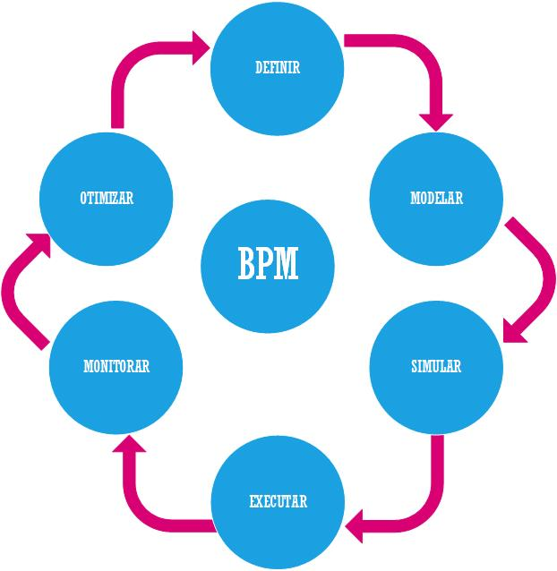  
Fonte: Adaptado de Costa (2005)

Costa (2005) descreve as etapas da seguinte maneira:

Na etapa **definir** os processos existentes serão identificados, um mapeamento dos recursos, atores e requisitos será realizado. É o momento que será projetado como o processo ocorrerá.

A fase **modelar** acontece quando os processos começam a se tornar tangíveis, os detalhes práticos passam a ser mais importantes nesse momento, os custos e números começarão a ser entendidos nessa fase.

A etapa **simular** acontece após o desenho, o estabelecimento dos responsáveis pela conclusão de cada tarefa. As regras pré-estabelecidas serão testadas e no presente trabalho, as simulações serão feitas no software Arena.

A fase de **execução** é onde o trabalho acontecerá, seja ele feito por pessoas, máquinas ou por sistemas.

O **monitoramento** é feito para acompanhar os processos em execução. Deve-se ter estatísticas de desempenho do seu processo, para ajudar no acompanhamento e a detectar problemas, para que seja possível corrigi-los ou melhorar o desempenho dos seus serviços.

A **otimização** é quando se tem a chance de melhoria contínua dos processos, onde pode remover gargalos e custos.

1. **RESULTADOS**

**4.1. Definir**

O processo de cadastro ocorre atualmente de duas maneiras, pode ser realizado um processo sem cadastrador, Figura 2, e com cadastrador, Figura 3, o fluxo indica os processos e os responsáveis pelas atividades.

Figura 2: Fluxo de cadastro sem cadastrador

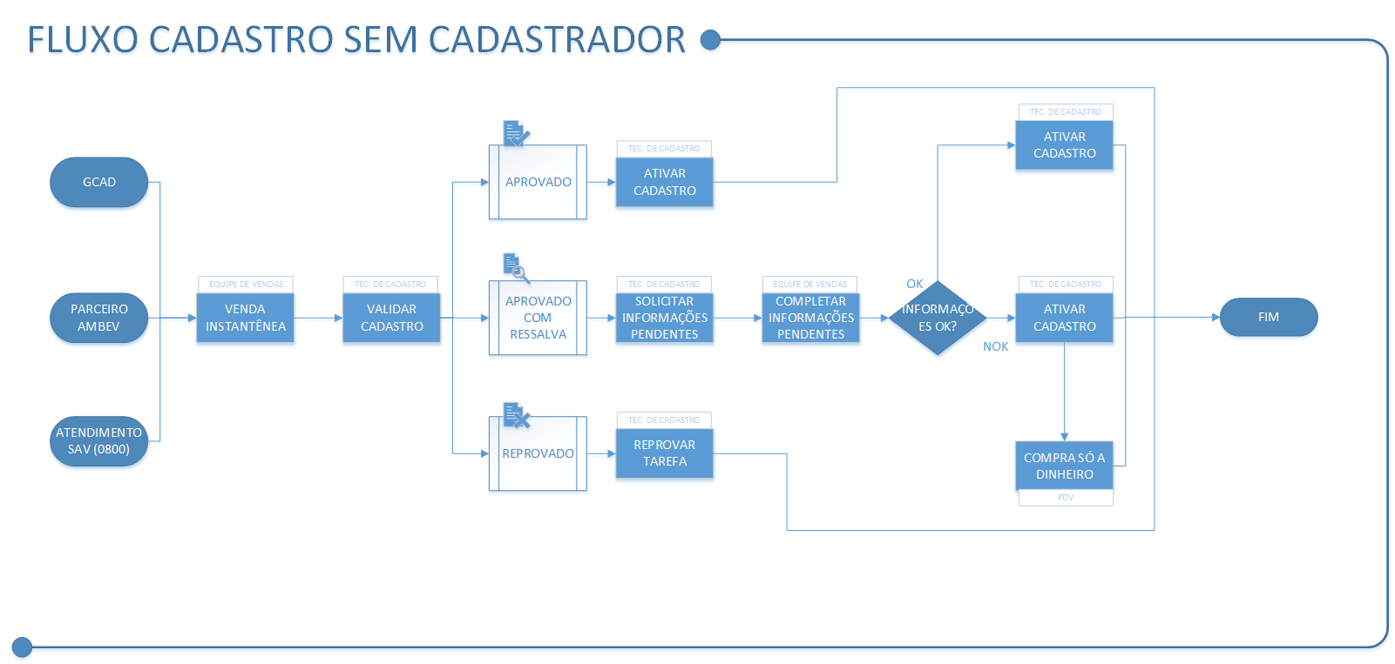

Fonte: Adaptado Book SDPO (2018)

**4.2. Modelar**

Alguns pontos foram mapeados, através de relatórios gerados pelo sistema utilizado na empresa, assim pôde-se analisar alguns aspectos, como por exemplo, os tipos de chamado do SAC-SAV, onde 89,61% são referentes a clientes novos, 7,36% são relativos a atualização cadastral, 2,60% referentes a reativação e 0,43% são inativação.

Figura 4: Gráfico chamados SAC-SAV

Fonte: Autoria própria (2018)

Existe a percepção de que deve-se dar uma atenção especial aos atendimentos do SAC-SAV, e atendê-los dentro do prazo de 48 horas, visto que a maioria dos chamados, tratam-se de clientes potenciais.

Nas análises realizados, o tempo médio de atendimento a um chamado é 11 dias, conforme o indicado na Tabela 1, uma média que ultrapassa bastante os prazos estabelecidos.

Tabela 1: Tempo médio de atendimento por atividade

|  |  |
| --- | --- |
| **Tipos de Atividade** | **MÉDIA TEMPO DE ATENDIMENTO** |
| Atualização Cadastral | 5,47875817 |
| Cliente Novo | 11,82448001 |
| Inativação Cadastral | 14,73611111 |
| Reativação | 9,879166667 |
| **Total Geral** | **11,31955568** |

Fonte: Autoria Própria (2018)

A partir dos dados, foram gerados os intervalos de chegada de chamado, o os tempos de atendimento de chamado, para que sejam entradas no Input Analyser do Arena. Além dos dados relacionados a chamados, os dados de tempo de realização de atividades por tipo de setor, foram analisados, com o intuito de entender o cenário da produtividade do cadastrador.

Figura 5: Tipos de atividades realizadas pelo cadastrador

Fonte: Autoria própria (2018).

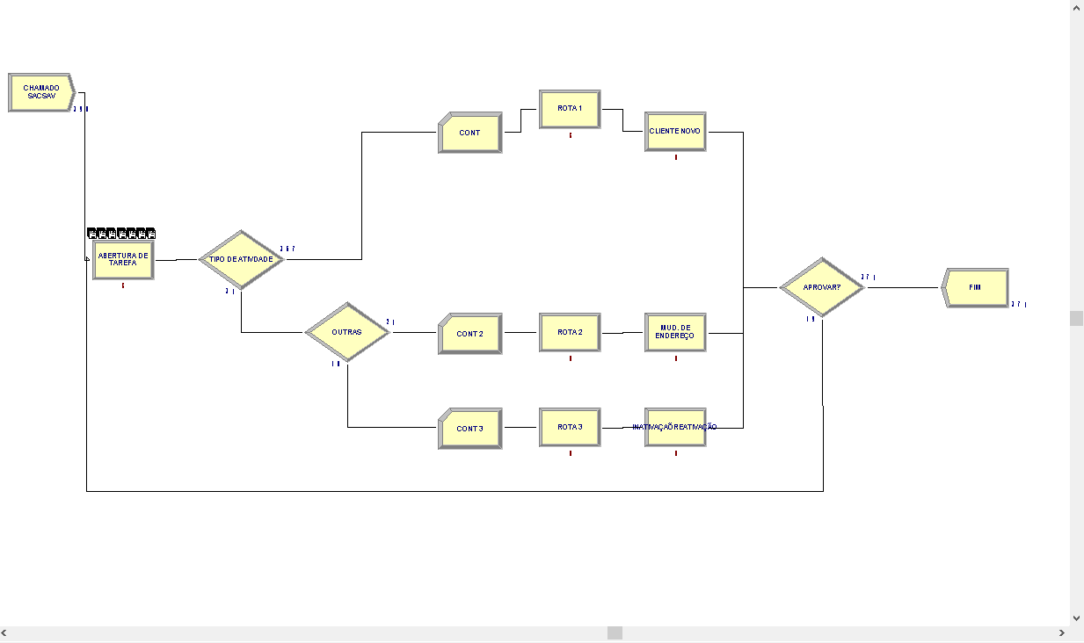 O percentual de atendimento de clientes novos ainda não condiz com o percentual de chamados abertos pelo SAC-SAV. A seguinte simulação, ilustrada na Figura 5 foi montada para entender o quantitativo de atividades que deveriam ser realizadas no período de 26 dias úteis.

Figura 6: Simulação do Processo Atual  
Fonte: Autoria Própria usando o Software Arena (2018)

Os dados coletados serviram de entrada pra a ferramenta Input Analyzer, e as expressões encontradas foram as seguintes:

Tabela *2*: Distribuições de tempo

|  |  |
| --- | --- |
|  | **DISTRIBUIÇÕES** |
| Abertura de Chamados | - 0.001 + WEIB ( 13, 0.469) |
| Inclusão de Tarefas | 9.5 + 21 * BETA (0.946, 1.13) |
| Tempo em Rota | UNIF (11.5, 45.5) |
| Cliente Novo | BETA (1.01, 1.16033) |
| Mudança de Endereço | EXPO (0.0548) |
| Reativação e Inativação | BETA (0.751, 1.6203) |

Fonte: Autoria Própria utilizando o Input Analyzer do Software Arena(2018).

A simulação foi feita, levando em conta tadas as expressões, e parâmetros,como ilustrados na Figura 7, que foram baseados no banco de dados extraído dos relatório de analítico de visitas:

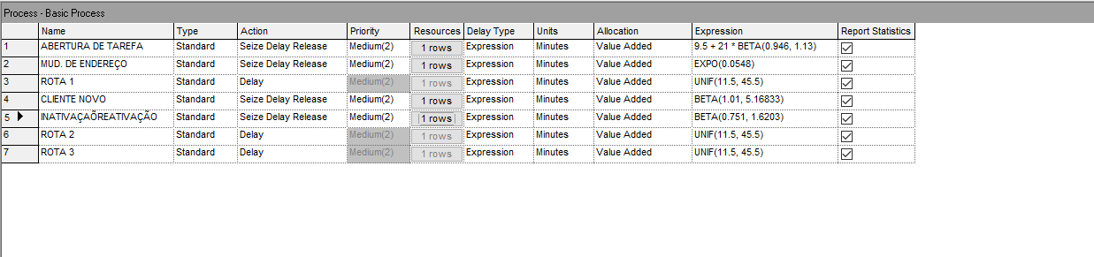Figura 13: Parâmetros da simulação

Fonte: Autoria própria utilizando o software Arena (2018).

Os resultados obtidos foram os de 463 saídas do processo, sendo que utilizou-se 1 replicação, com duração de 26 dias (dias trabalhados) e 8 horas por dia (jornada líquida). Tendo como gargalos o processo de abertura de tarefas, principalmente pelo fato de existir apenas uma pessoa realizando a função de cadastrador, logo, as atividades precisam ser e abertas no dia em que ele visitará aquela região. Outro gargalo é o tempo em rota 45,56% do tempo total é tempo em rota, isso deixa claro a deficiência na roteirização e planejamento de rota do cadastrador.

O tempo de fila da atividade de abertura de tarefa, confirma a identificação do gargalo, cerca de 4 pessoaas aguardam por atendimento durante cerca de 98 minutos. No que se trata de recursos, a utilização do cadastrador encontra-se muito abaixo do esperado, 0,65%, provavelmente por conta do tempo perdido em rota.

A realização de atividades encontra-se em proporção ideal para a empresa, sinalizando crescimento da base, com os clientes novos, e menos solicitação de inativação por parte do cliente.

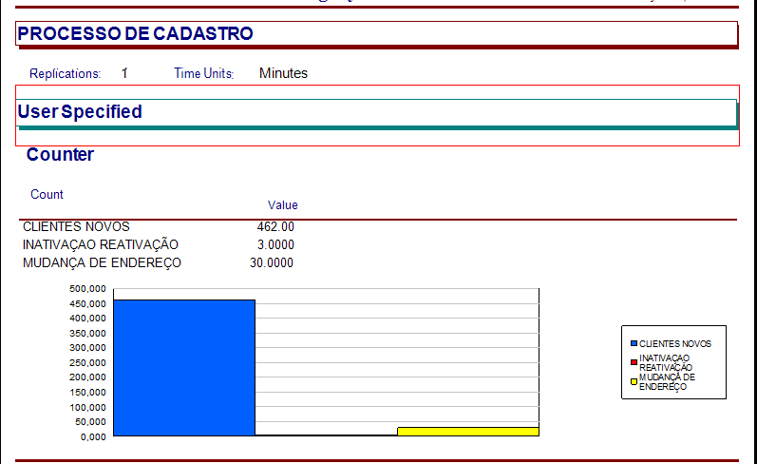Figura 14: Relatório contagem de entidades

Fonte: Autoria Própria utilizando o software Arena (2018).

Traçar um novo cenário deve buscar melhor a utilização de recursos e deve sanar buscar solucionar os gargalos encontrados, a utilização do time de vendas como apoio ao processo de cadastro e atualização, poderia trazer agilidade ao processo. Por isso, foi simulado um novo cenário, incluindo os 9 vendedores que compõe o time de vendas, trazendo a atividade de mudança de endereço, uma atividade que pode ser feita pelo Técnico de Cadastro, sob disponibilização do comprovante de residência atualizado. Buscando reduzir o tempo de rota de cadastrador. Foram usados os mesmos parâmetros que anteriormente, mas as atividades foram divididas em 75% para os setores de vendas 153 e 154 e 25% de atividades para o setor 155.

Figura 15: Novos parâmetros da simulação

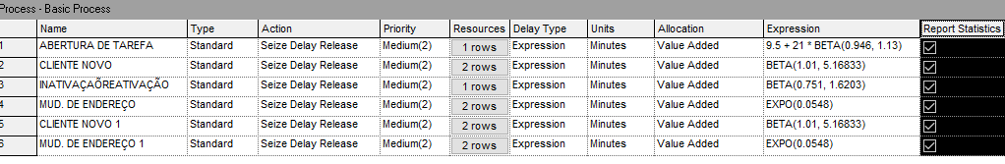Fonte: Autoria própria utilizando o software Arena (2018).

O processo proposto, encontra-se ilustrado na Figura 16, proporciona ao processo redução na realização das atividade em 51%, com 902 saídas no processo.

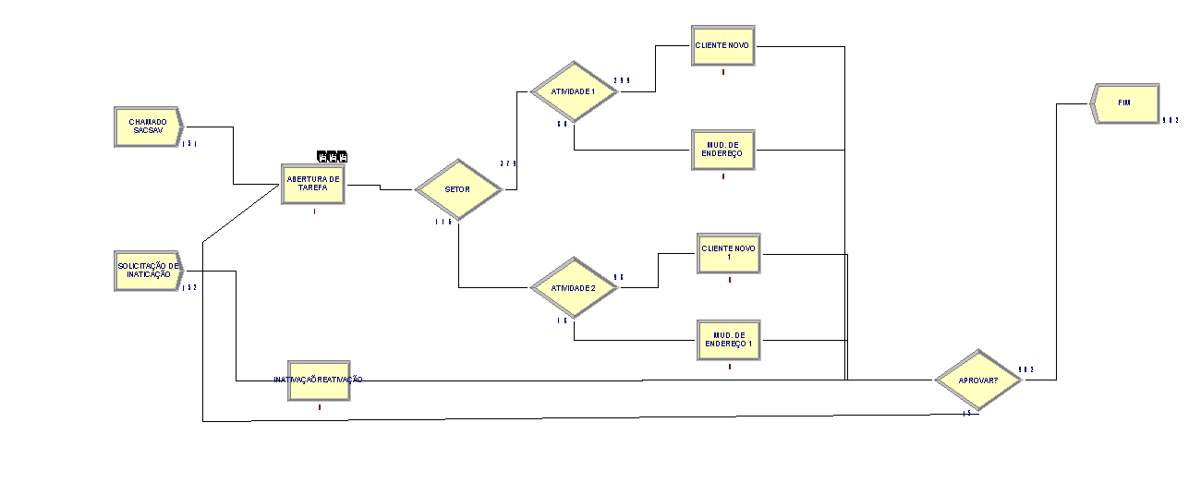Figura 15: Simulação do processo proposto

Fonte: Autoria própria usando o software Arena (2018)

Como os vendedores já estarão em rota, não é necessário adicionar rota como processo de *delay*, o que encerra os gargalos relacionados ao tempo em rota, o tempo de espera das atividades reduz significativamente, além da redução do tempo total da entidade no processo.

Figura 16: Relatório de tempo por entidade

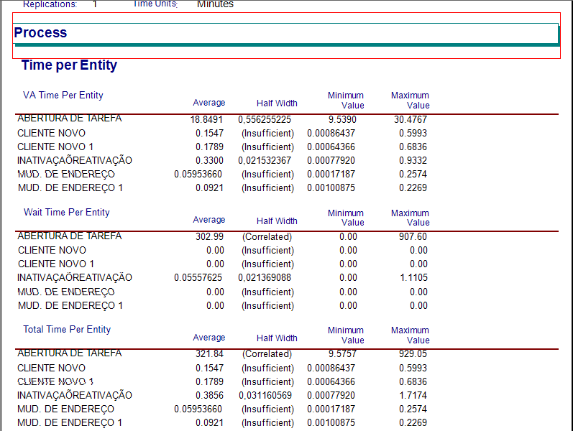

Fonte: Autoria própria usando o software Arena (2018)

O processo consegue equilibrar a utilização do Cadastrador (1,19 %) e dos Vendedores (menos de 1%), mesmo ainda sendo baixa devemos considerar que existem outras atividades atribuídas a eles. Porém a demanda do Técnico de Cadastro ainda é grande, 74,5%, o que requer estudo para a melhoria dessa etapa do processo.

1. **CONCLUSÃO**

A proposta do fluxo de atendimento ao cliente está apresentada na Figura 24, inserindo o time de vendas como parte fundamental da otimização do processo. É perceptível, através das simulações, que os processos e funções precisam ser revistos para que de nenhum dos recursos permaneça com a utilização tão alta quanto a do Técnico de Cadastro, que mesmo depois do processo, ainda apresenta-se como um gargalo.

Pode-se observar que a visão holística e processo, direcionando responsabilidades traz melhores resultados em termos de nível de serviço, e satisfação dos clientes, o atendimento torna-se mais rápido, e mais personalizado quando se inclui os vendedores, que já são familiares às rotas, no processo de cadastramento.

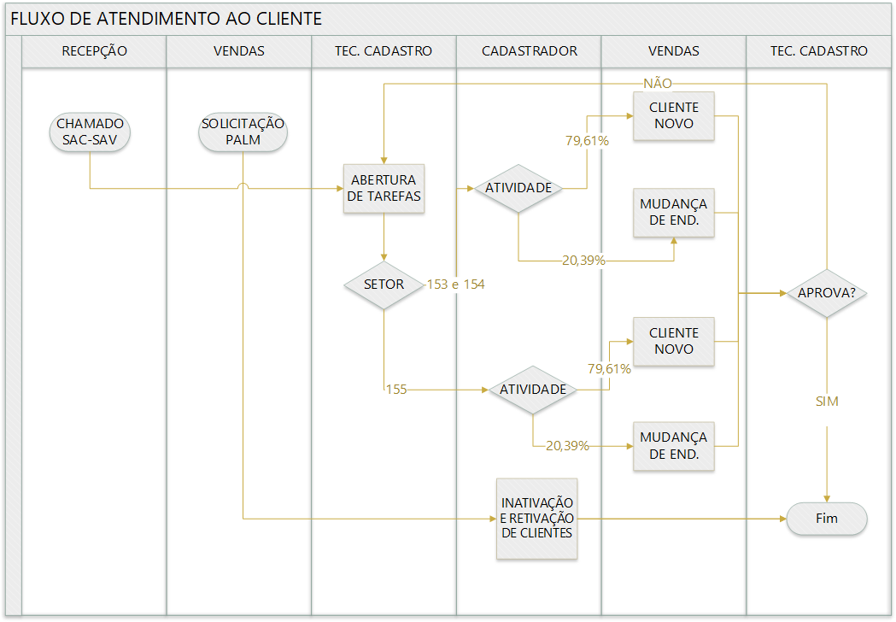Figura17: BPMN do atendimento ao cliente.

Fonte: Autoria Própria (2018)

**Referências**

COSTA, Ediney Caroline da Cunha Muniz. **Uma metodologia de otimização do processo de atendimento ao cliente no setor bancário**: um estudo de caso. Dissertação (mestrado) – Universidade Federal de Pernambuco. CTG, Engenharia de Produção, Recife, (2005).

WHITE, Stephen A. –**Introduction to BPMN** – IBM

SILVA, C.E.S.; OLIVEIRA, E.S.; SILVA, S.F.; SALGADO, E.G. & MELLO, C.H.P. (2007) Contribuição da Análise do Valor na Simulação da Manufatura. In: XXVII Encontro Nacional de Engenharia de Produção – ENEGEP.

KENDALL, D. G. (1953) Stochastic Processes Occurring in the Theory of Queues and their Analysis by the Method of the Imbedded Markov chains. Ann. Math. Statist. v. 24, p. 338-354.

GAVIRA, M.O. (2003) Simulação Computacional como uma Ferramenta de Aquisição de Conhecimento. Dissertação de mestrado em Engenharia de Produção. São Carlos, USP, SP.

FREITAS FILHO, P.J. (2001) Introdução à Modelagem e Simulação de Sistemas. Ed. Visual Books. Florianópolis, SC.